附件2

2020年江门市“百名博（硕）士引育工程”招聘

报名指引

**1．进入招聘报名系统**

1.1网址：<https://rsfw.jiangmen.cn/rcajly/website/#/type>

1.2 注册登录

点击**个人登录**→**密码登录**→注册→使用手机号码按流程完成注册



1.3注册页面

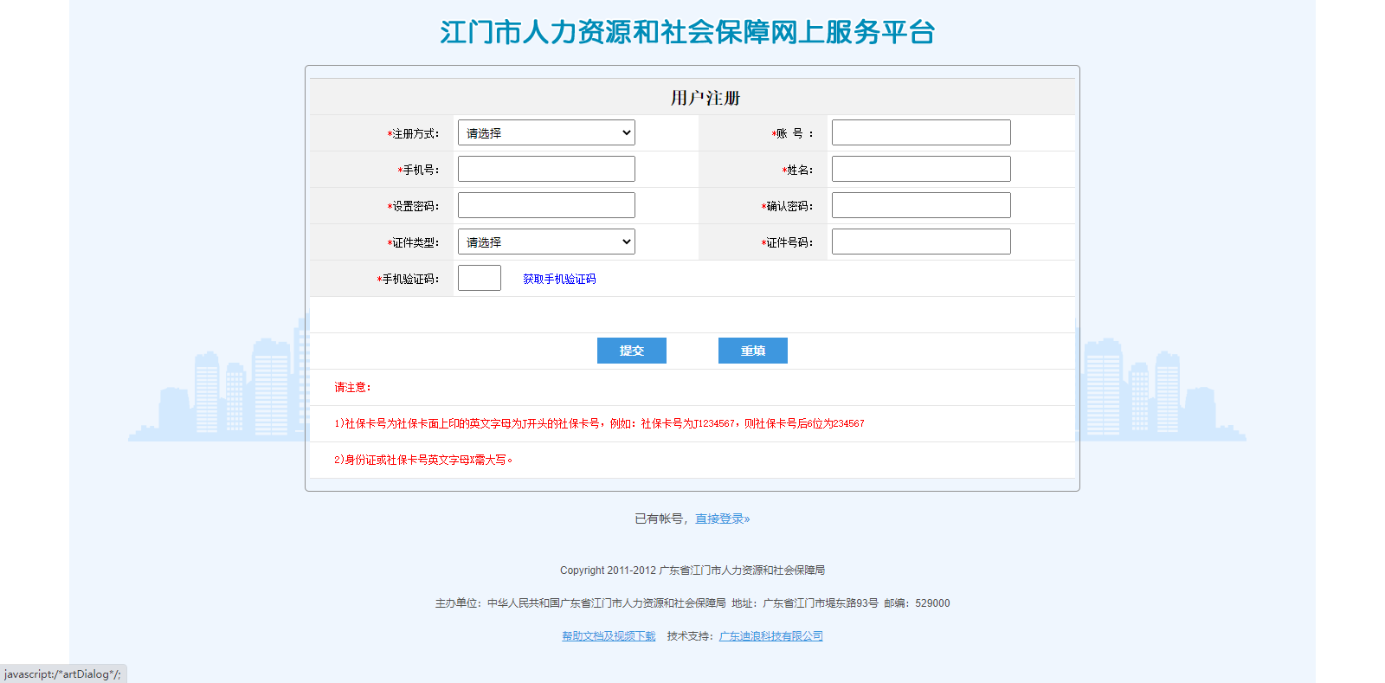

注册完成后**如无法登陆，请重新输入网址**

**（**<https://rsfw.jiangmen.cn/rcajly/website/#/type>**），**点击**个人登录**→**密码登录**→**再登陆。**

1.4登录完成，进入申报

在搜索栏搜索“招聘”，在2020年江门市“百名博（硕）士引育工程”招聘中点击“在线申办”

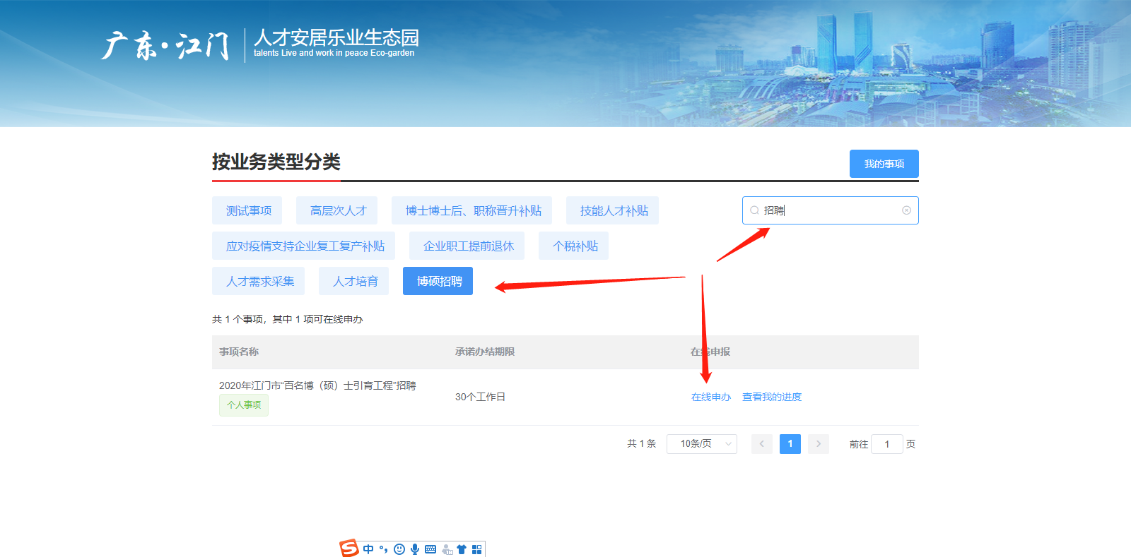

**2．填写信息**

2.1 填写信息

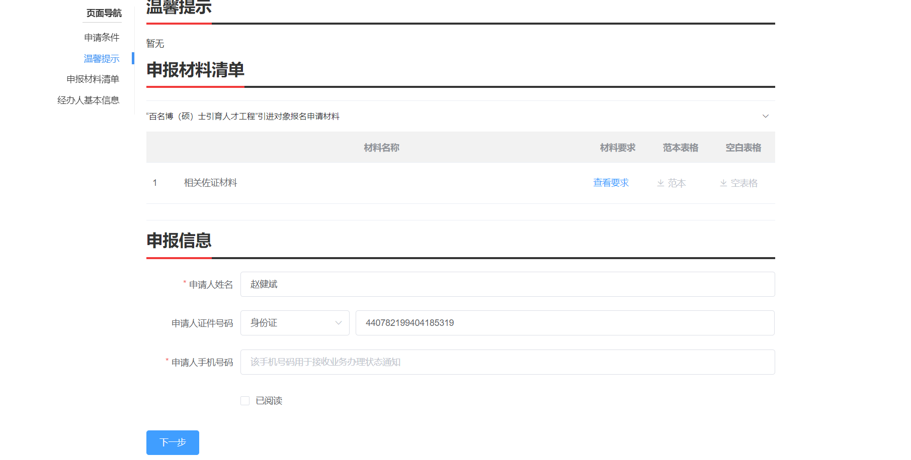

2.2 填写“基本信息”

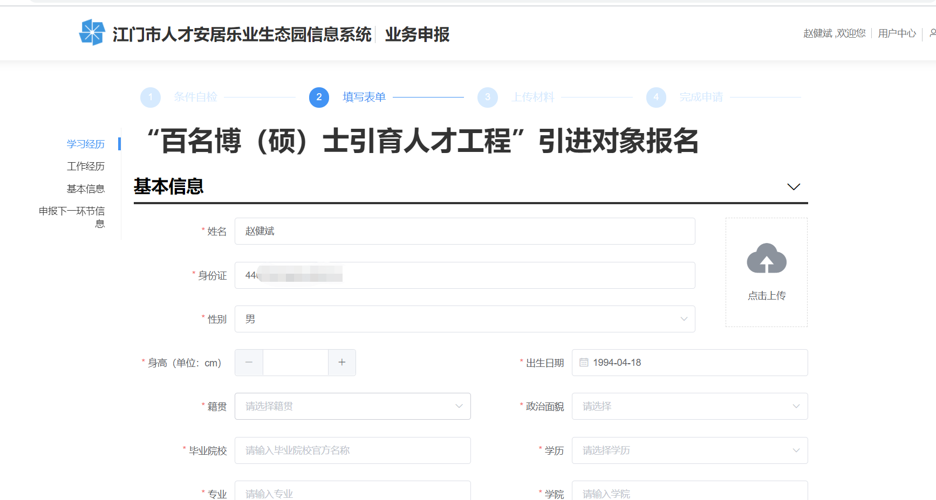

2.3 选择报送去向，点击“下一步”

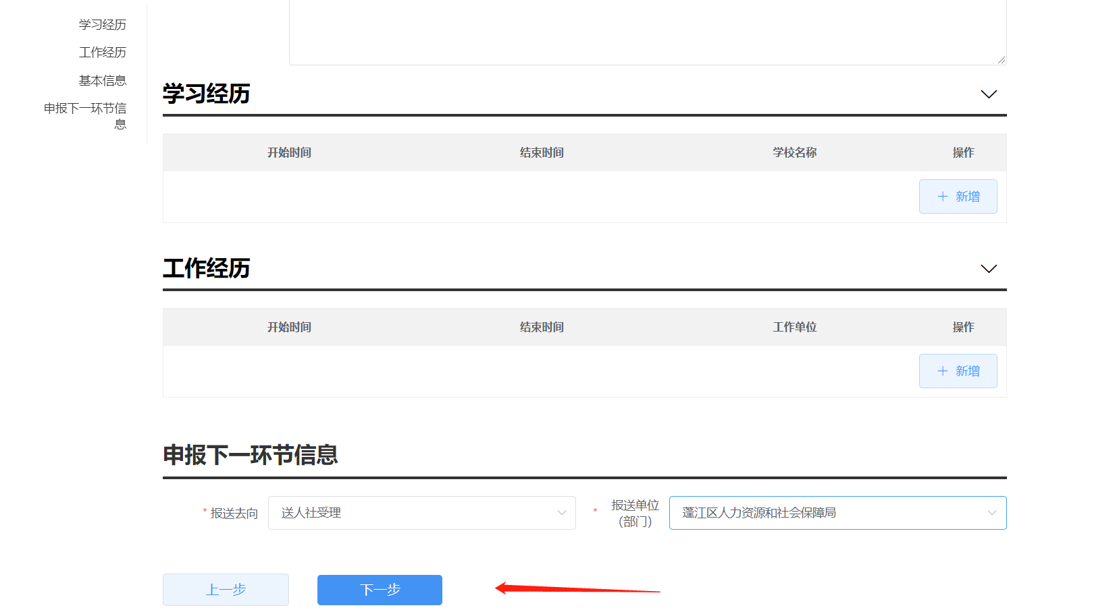

2.4 材料上传

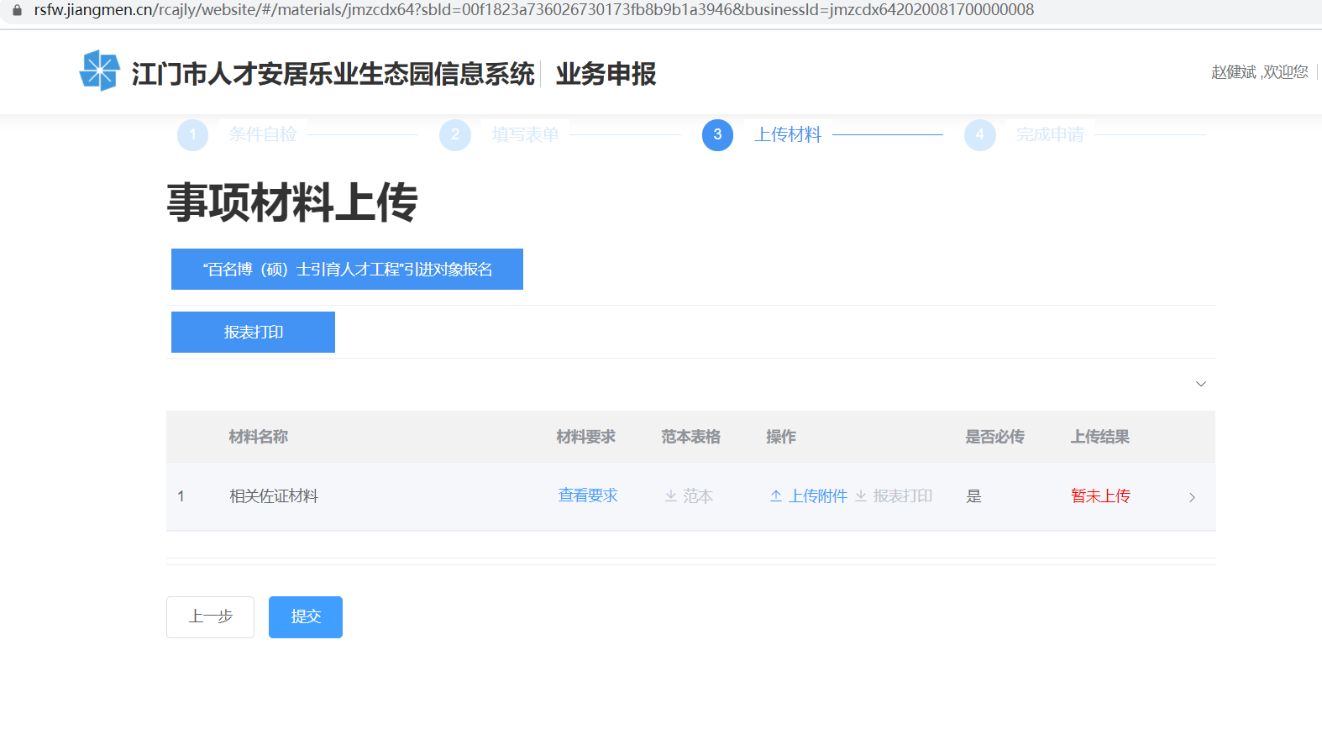

2.5 材料上传完毕后，点击“提交”。

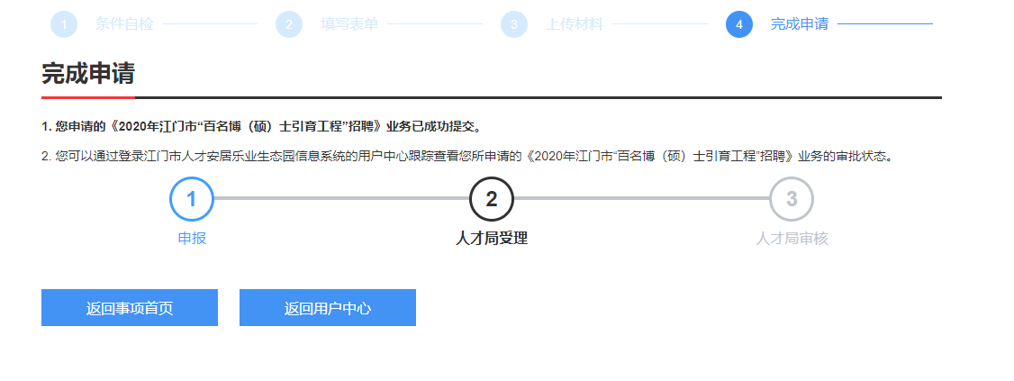

3．提交成功

4．查看进度

